Конспект ООД по ФЭМП в подготовительной группе.
Тема: «Посылка от сказочных героев»
Дорофеева Т.В.
Татаринова Е.М.
Колотилина Н.В.,
воспитатели
МБДОУ ДС №67 «Аистёнок»
Образовательная область: познание
Интеграция образовательных областей: коммуникация, социализация, чтение художественной литературы
Тип: интегрированное
Возраст детей: 6 лет
Задачи:
Образовательные:
- Закреплять у детей навыки отгадывать кроссворды.
- Закрепить умение составлять картинку из частей.
Развивающие:
- Развивать логическое мышление, память, воображение, внимание, сообразительность.
- Развивать умение создавать новые комбинации из имеющих элементов.
- Активировать речь, учить правильно, пользоваться математическими терминами.
- Совершенствовать навыки учебной деятельности.
Воспитательные:
- Воспитывать интерес к математике, стремление оказывать помощь тем, кто в ней нуждается, чувство коллективизма.
Предварительная работа: отгадывание загадок, составлять картинку из частей.
Оборудование: рисунки сказочных героев (для разминки); посылочный ящик, материалы к заданиям 1,2,3,4 (см. приложения № 1,2,3), шкатулка; иллюстрации героев сказок.
Ход.
Ребята, сегодня нам пришла посылка. Знаете, от кого она? От героев различных сказок. А в ней — интересные задания и игры для нас! Но прежде чем мы начнем работу с ними, я предлагаю провести разминку, чтобы вспомнить имена сказочных героев.
После каждой загадки демонстрирую рисунок - отгадку.
РАЗМИНКА
- Есть у Гены добрый друг,
Всем готов помочь вокруг.
Он ушастый и смешной.
Догадались, кто такой?
(Чебурашка)
- В Простоквашино живет.
С дядей Федором тот кот.
(Матроскин)
- Лодырь тот известен всем
Он не трудится совсем,
Никаких забот не знает,
Лишь на печке разъезжает.
(Емеля)
- Не может жить она иначе
И все плачет, плачет, плачет...
Ее Емеля рассмешит,
От слез... исцелит.
(Царевна Несмеяна)
- Я живу в лесной избушке,
Очень милая старушка.
Костяной стучу ногой.
Все зовут меня ... (Ягой).
- Подарит новое корыто,
И новый дом, и слуг в придачу.
Но если уж она сердита,
С ней вместе уплывет удача!
Исчезнет все, и в море зыбком
Растает золотая... (рыбка).
- Бледнолицая девица
Солнца яркого боится.
Над костром взлетит, как птица,
И внезапно испарится.
(Снегурочка)
- Я мальчишка-шалунишка,
Знаменитый коротышка.
Мне учиться ни к чему.
Без учебы все пойму!
(Незнайка)
- Она по полю пошла,
В поле денежку нашла,
Самовар себе купила
И гостей чайком поила.
Веселились все вокруг.
Но вмешался злой паук…..
(Муха-Цокотуха)
- Всех грязнуль отчистит быстро.
Всех нерях умоет чисто
Умывальников начальник
И мочалок командир — Знаменитый... (Мойдодыр).
- Этот мальчик очень странный —
С длинным носом деревянным.
Всюду нос он свой сует,
Себе проблемы создает.
(Буратино)
Итак, я открываю посылочный ящик.
Каждое задание из посылочного ящика уложено в отдельную упаковку (коробочку, пакет и т.д.).
ЗАДАНИЕ 1. ИГРА «СОБЕРИ РИСУНОК ИЗ ФРАГМЕНТОВ»
Дети разбиваются на группы по 3—4 человека. Каждой группе выдается набор из 8 карточек (все карточки перемешаны), содержащий в себе фрагменты двух русских народных сказок. Задача — собрать две картинки, назвать сказки, коротко напомнить, о чем они.
Вариант 1. Русская народная сказка «Маша и медведь», 4 карточки и русская народная сказка «Колобок», 4 карточки (см. приложения №1.)
Вариант 2. Русская народная сказка «Снегурочка», 4 карточки и русская народная сказка «Лиса и волк», 4 карточки (см. приложения №2,3).
ЗАДАНИЕ 2. КРОССВОРД
Вместе с детьми разгадываем кроссворд.

 |  | 1 |  | 6
 | 5 |  |  |  |  |  |  | 7
2
 |  |  |  | 3
 |  |  |  | 4
По горизонтали. 1. Птица, о которой в сказках говорят: «Масляна головушка, шелкова бородушка». 2. Его в сказках зовут Михаил Потапыч. 3. У нее есть прозвище — норушка. 4. Этот сказочный герой является хлебобулочным изделием.
По вертикал. 5. Самый большой сказочный овощ. 6. Сказочное жилое помещение, приютивших многих бездомных животных. 7. Рыжая плутовка по отчеству Патрикеевна.
Ответы. По горизонтали. 1. Петух. 2. Медведь. 3. Мышка. 4. Колобок.
По вертикали. 5. Репка. 6. Теремок. 7. Лиса.
ЗАДАНИЕ 3. «ЧТО В ШКАТУЛКЕ?»
Сказочные герои прислали нам вот эту шкатулку и просят угадать, что в ней находится.
Но сначала я хочу прочитать вам фрагмент стихотворения А. Усачева, которое так и называется — «Шкатулка».
Шкатулка — это штукалка
Для всяких разных штук.
Она побольше коробка,
Но меньше, чем сундук.
Шкатулка — это стукалка
Для всяких разных штук.
И если потрясти ее,
Услышишь — тук-тук-тук.
Наверно, что-то важное
В шкатулочке лежит:
Не зря же прячет бабушка шкатулку и ворчит.
А может быть, там гномики
Живут давным-давно.
И рубят гномы-плотники в шкатулочке окно.
Заглядывал я в щелочку:
В шкатулочке — темно.
А если там веселое.
Весь день идет кино?
А может быть, там целая
Шкатульная Страна…
Но в маленькую щель она,
Наверно, не видна.
Попробуйте мысленно заглянуть в шкатулку. Что же может в ней находиться? (Ответы детей.)
Думаю, герои сказок, услышав ваши фантастические ответы, остались довольны. Откроем шкатулку. Что же в ней на самом деле?
Воспитатель вынимает из шкатулки по одному предмету и спрашивает, какому сказочному герою он мог принадлежать.
Пуговица. (Дядя Федор)
Градусник. (Айболит)
Скорлупа грецкого ореха. (Дюймовочка)
«Золотой» ключик. (Буратино)
Воздушный шарик. (Винни-Пух)
Горошина. (Принцесса)
Апельсин. (Чебурашка)
Зеркальце. (Царица)
ЗАДАНИЕ 4. ИГРА «СОБЕРИ ГЕРОЕВ В СКАЗКУ»
Воспитатель прикрепляет на магнитную доску карточки с сказочными героев из трех сказок. Дети делятся на 3 группы (по рядам), каждая группа получает илюстрацию сказки, героев которой она должна собрать вместе. К доске одновременно выходят три игрока — по одному из каждой команды. Они снимают с доски по одной карточке и несут своей команде, и так далее. Учитывается не скорость, а правильность выполнения задания.
Карточки с иллюстрациями сказок: «Дядя Федор, пес и кот» (Э. Успенский); «Сказка о мертвой царевне и о семи богатырях» (А. Пушкин); «Винни-Пух и все-все-все» (А. Милн).
Карточки героев: Тр-тр Митя, Винни-Пух, царевна, Пятачок, Иа-Иа, Мурка, Шарик, царица, Кристофер, богатыри, Соколко, Матроскин, Чернавка, королевич Елисей, Гав-рюша, Печкин, Сова, Кролик.
Ответы.
«Дядя Федор, пес и кот»: Тр-тр Митя, Шарик, Матроскин, Гаврюша, Мурка, Печкин.
«Сказка о мертвой царевне и о семи богатырях»: царевна, царица, королевич Елисей, Чернавка, богатыри, Соколко.
«Винни-Пух и все-все-все»: Винни-Пух, Пятачок, Иа-Иа, Сова, Кролик, Кристофер.
Шкатулка пуста. Спасибо сказочным героям за интересные задания. Ребята, с кем из них вы хотели бы встретиться лично? О чем бы их расспросили? Что бы рассказали? Какую сказку вам захотелось почитать? (Отклик детей.)
Занятие окончено. Поделитесь, пожалуйста, своими впечатлениями.

Приложение 1

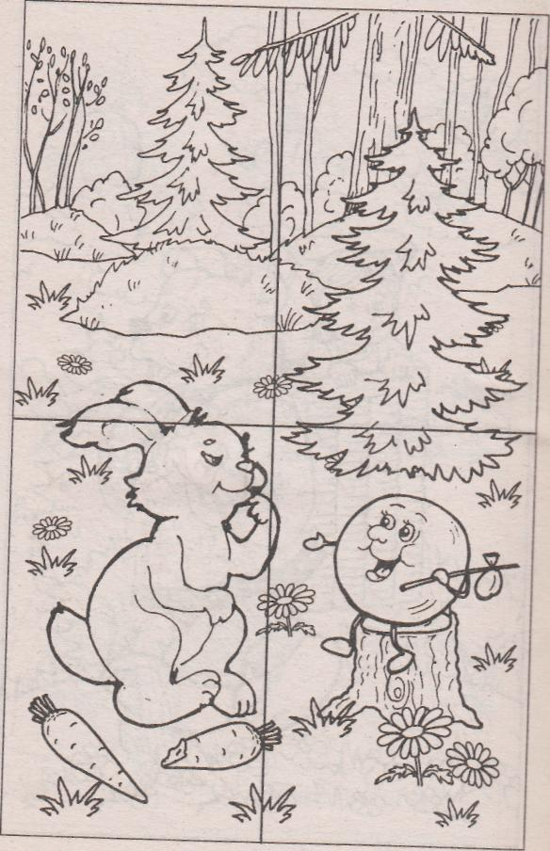
Приложение 2

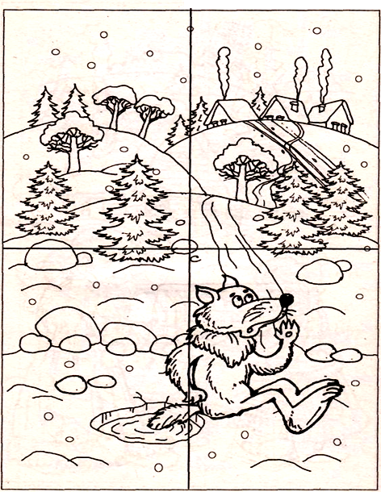

Приложение 3

